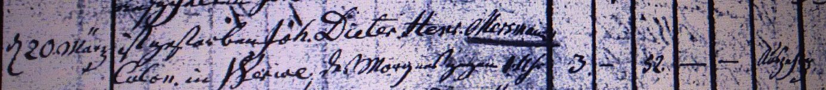

Kirchenbuch Heeren 1815; ARCHION-Bild 58 in „Beerdigungen 1717 – 1819“
Abschrift:
„d. 20ten März ist gestorben Joh. Dieter. Henr. Mersmann Colon in Werve des Morgens gegen 11 Uhr;..; Alter: 52 Jahre; Todesursache: Auszehrung“.

